Spaghetti met tonijnballetjes
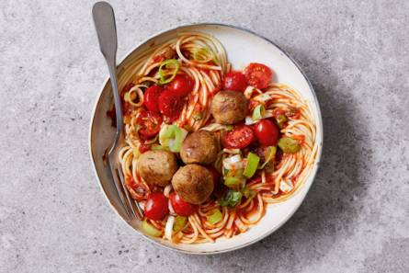

Ingrediënten 4 personen:
- 400 g tonijnstukken in water
- 1 middelgroot ei
- 30 g kruidenpaneermeel
- (40 g Parmigiano Reggiano-poeder )
- 4 el traditionele olijfolie
- 400 g gesneden prei
- 250 g zongedroogde tomaatjes
- Heinz pastasaus Arrabiata
- 300 g volkoren spaghetti
- Paar blaadjes basilicum

Bereiden:
- Laat de tonijn uitlekken en klop het ei los. Meng de tonijn met het ei, de paneermeel, kaaspoeder en peper . Vorm er 4 balletjes per persoon van.
- Verhit de olie in een hapjespan en bak de prei 5 min. Halveer ondertussen de zongedroogde tomaten en voeg samen met de pastasaus toe. Breng aan de kook en laat de saus 10 min. op laag vuur zachtjes koken. Breng op smaak met peper en eventueel zout.
- Kook ondertussen de spaghetti volgens de aanwijzingen op de verpakking beetgaar. Verhit de rest van de olie in een koekenpan en bak voorzichtig de tonijnballetjes in 8 min. rondom bruin. Meng de spaghetti met de saus en verdeel de tonijnballetjes erover. Bestrooi met wat basilicum

